

学士学位论文

基于 Transformer 的股票预测系统

姓 名 胡宠博
学 号 20221216032013
院 系 金融科技学院
专 业 人工智能
指导教师 刘冲

二〇二五年五月三十日
学位论文原创性声明

本人所提交的学位论文《基于 Transformer 的股票预测系统》，是在导师的指导下，独立进行研究工作所取得的原创性成果。除文中已经注明引用的内容外，本论文不包含任何其他个人或集体已经发表或撰写过的研究成果。对本文的研究做出重要贡献的个人和集体，均已在文中标明。
本声明的法律后果由本人承担。

论文作者（签名）： 胡宠博 指导教师（签名）： 刘冲
2025 年 5 月 30 日 2025 年 5 月 30 日

学位论文版权使用授权书

本学位论文作者完全了解河北金融学院有权保留并向国家有关部门或机构送交学位论文的复印件和磁盘，允许论文被查阅和借阅。本人授权河北金融学院可以将学位论文的全部或部分内容编入有关数据库进行检索，可以采用影印、缩印或其它复制手段保存、汇编学位论文。
保密的学位论文在_______年解密后适用本授权书。

论文作者（签名）： 胡宠博 指导教师（签名）： 刘冲
2025 年 5 月 30 日 2025 年 5 月 30 日

摘 要
股票价格预测是量化投资领域的核心难题之一。行情本身涨涨跌跌不好判断，而且金融数据充满随机波动，数据分布也在不断变化，要在这样的环境里找出哪些股票相对更强，就是这个问题的困难所在。简单来说，就是要在不确定性很高的市场里，找到一个靠谱的排序依据，用来指导后面的选股和组合配置。传统统计模型和浅层机器学习方法，难以刻画复杂非线性关系、长距离时序依赖以及跨资产联动；标准 Transformer 虽然擅长全局建模，但面对长序列金融数据时，计算成本高、噪声容易被放大，极端行情下的泛化表现也不够稳。训练集构造、标签对齐或回测边界若控制不严，还会引入未来函数和边界污染，收益评估由此被虚高放大，针对上面提到的问题，本文决定自己动手做一套基于 Transformer 的股票预测系统，目标是能在实际选股场景里用得上。本文提出了 AlphaTransformer v3。$(O(n^{2}))$
这个版本的思路是把几个关键的东西放在一起：能识别市场状态的 Regime-Aware 模块、能高效处理长时间序列的 Mamba-2、用来捕捉不同股票之间联动关系的 iTransformer，以及一个考虑了交易成本的损失函数。这几个东西不是简单拼在一起，而是围绕同一个目标设计的。Regime-Aware 模块用 Autoencoder 重建误差识别市场状态，并据前文调整特征尺度，Mamba-2 以线性复杂度提炼长序列里的有效记忆，iTransformer 侧重捕捉板块联动和截面相对强弱，CombinedQuantLoss 则把预测误差、排序能力与换手约束一起纳入训练目标。系统在数据侧使用滚动窗口标准化和 Walk-Forward 验证减少泄露风险，在交易侧引入 Anti-Churn 集合差集调仓机制减少无效换手，并用 Vue 3 与 FastAPI 建立前后端分离原型。实验结果也比较明显。和 v1 比起来，v3 的 Sharpe Ratio 从 0.28 升到了 1.65，IC 从 0.073 升到了 0.082，最大回撤控制在了 -9.8%，年化收益达到了 31.4%，换手率则降到了 18.7%，累计交易次数只有 35 次。从这些数据可以看出，把市场状态感知、时间序列建模、股票联动关系和交易成本约束放在一起考虑，不光是让论文里的指标更好看，在实际交易层面的可行性也确实有所改善。

关键词：Transformer；股票预测；深度学习；时间序列；量化交易系统

ABSTRACT
Stock price forecasting is a difficult task in quantitative investment. The main issue is not just to predict future price movements, and also to extract stable cross-sectional ranking signals from noisy and non-stationary financial time series. Traditional statistical models and shallow machine learning methods are limited in modeling nonlinear patterns, long-range dependencies, and cross-asset interactions. Although standard Transformers provide global dependency modeling, they still suffer from high attention complexity, noise amplification, and weak robustness under extreme market regimes.
In addition, improper sample construction, label alignment, or backtesting design may introduce data leakage and overstate strategy performance. For the above problems, this thesis builds AlphaTransformer v3, a combined framework combining regime-aware market perception, Mamba-2 temporal modeling, iTransformer-style cross-asset dependency learning, and trading-oriented optimization. The Regime-Aware module uses Autoencoder reconstruction errors to identify market states and adjust feature scales. Mamba-2 extracts temporal memory with linear complexity, while iTransformer captures sector co-movement and relative strength across assets.
CombinedQuantLoss jointly optimizes prediction error, ranking quality, and turnover constraints. The system also uses rolling-window normalization, walk-forward validation, and an Anti-Churn rebalancing mechanism, with a Vue 3 and FastAPI prototype for visualization and backtesting. The experiments report that, relative to v1, v3 improves the Sharpe Ratio from 0.28 to 1.65 and the Information Coefficient from 0.073 to 0.082. It also controls maximum drawdown at -9.8%, reaches an annualized return of 31.4%, reduces portfolio turnover to 18.7%, and lowers total transactions to 35. These results suggest that jointly modeling market regimes, temporal memory, cross-asset relations, and trading constraints can improve both the reliability and executability of stock forecasting systems.

Keywords: Transformer; Stock Prediction; Deep Learning; Time Series; Quantitative Trading System

目 录
第1章 绪论 1
1.1 研究背景与意义 1
1.2 文献综述 2
1.3 研究内容与研究目的 3
1.4 研究思路与研究方法 3
第2章 关键理论与方法基础5
2.1 股票预测任务与评价目标5
2.2 面向金融时序的 Transformer 改进路径 5
2.3 Mamba 与市场状态感知的理论依据6
2.4 防泄露评估与交易约束基础6
第3章 系统需求分析与总体架构 7
3.1 系统建设目标与需求分析 7
3.2 系统总体架构设计 7
3.3 核心业务流程与模块职责 8
3.4 本章小结 8
第4章 模型设计与关键算法实现 9
4.1 模型演进逻辑与问题重述 9
4.2 AlphaTransformer v3 总体架构 9
4.3 Regime-Aware 市场状态感知机制 10
4.4 Mamba-2 时间编码与记忆衰减 10
4.5 时间资产维编码与横截面联动 11
4.6 输出层与 CombinedQuantLoss 11
4.7 训练与优化策略 12
4.8 本章小结 12
第5章 实验设计与回测评估框架 13
5.1 数据集构建与时间切分 13
5.2 防泄露预处理与标签对齐 13
5.3 Walk-Forward 训练与统一评估协议 13
5.4 回测约束与 Anti-Churn 机制 14
5.5 指标体系与实验安排 14
5.6 本章小结 15
第6章 系统实现与实验结果分析 16
6.1 系统实现与运行链路 16
6.2 主实验结果与版本对比 16
6.3 2024年震荡市案例分析 17
6.4 消融实验、鲁棒性与工程价值 17
6.5 本章小结 18
第7章 总结与展望 18
7.1 研究结论 18
7.2 研究不足 19
7.3 未来展望 19
7.4 本章小结 19
参考文献 20
致谢 21

第1章 绪论
近几年，深度学习方法持续改变金融研究和投资决策路径。金融预测研究已经从依赖手工因子和统计建模，逐步转向端到端表征学习、多资产联合建模，以及面向复杂市场环境的自适应方法。股票预测是量化投资中的基础问题，它不只影响个股收益判断，也会继续传导到组合建立、风险控制和交易执行等环节。与一般时间序列任务相比，股票市场同时具有高噪声、弱信号、强非平稳和交易成本摩擦显著等特征。
许多在通用数据集上表现良好的模型，进入实际金融环境后未必仍然平稳。特别在市场风格频繁切换、热点持续性下降或波动显著抬升的阶段，模型不只要判断方向，还要保证排序平稳、换手可控和交易可执行。正因为如此，只围绕预测误差进行优化，已经难以满足量化研究对平稳性、可复现性和工程落地的要求。
围绕上面说的这些问题，本文打算从三个方面来推进：第一是模型本身怎么设计，第二是怎么在实验里避免数据泄露，第三是怎么把整个系统做出来并且用起来。这三件事其实是相互关联的，不能拆开单独看。借助梳理相关研究并结合量化选股任务在 IC、Sharpe Ratio、最大回撤和换手率等指标上的要求，本研究提出 AlphaTransformer v3，并建立配套的训练、回测与展示系统。

研究背景与意义
研究重点不是单独追求某个指标局部调整，主要是验证模型调整能否在严格评估协议和交易约束下转化为更可信的组合表现。股票价格预测是量化投资研究中的核心问题。它并不是对单只股票未来价格进行机械拟合，而是从高噪声、强非平稳、弱信号的市场数据中提取具有稳定排序能力的 alpha 信号。
在真实投资决策中，模型至少需要满足三项要求：能够在横截面上识别资产相对强弱，能够在不同市场状态下保持基本稳健，能够在考虑交易成本后仍保留可解释的净收益。所以，股票预测更接近一个同时涉及时间依赖、资产联动和交易执行约束的复合问题[1,5-6]。近几年，深度学习方法推动金融时间序列研究从手工特征工程转向表征学习。
Transformer 具备全局依赖建模能力，因而常用于收益率预测、趋势判断和截面选股。金融市场和自然语言场景不是相同，价格序列短期扰动多，因子有效性会随市场风格漂移，流动性收缩或波动抬升也会改变历史规律的适用边界。若直接照搬标准 Transformer，一方面会遇到长序列计算成本和噪声扩散问题，另一方面也难以对市场状态突变作出稳妥响应[12-14]，围绕金融任务重新组织 Transformer 的建模方式，继续研究价值由前文凸显。
从实践层面看，股票预测研究意义不只在于提高统计指标，更在于提高结论的可信性与可执行性。金融机器学习容易受到未来函数、标签错位和回测边界污染影响；如果数据处理和验证协议不严格，收益结果会被系统性高估。即使模型在统计意义上具有一定预测能力，若信号频繁翻转、组合换手率过高，手续费与滑点也会迅速侵蚀账面收益。

1.2 文献综述
基于此，本研究将模型结构、评估机制和交易约束放在同一框架中讨论，以避免研究停留在“纸面有效”的层面。在上述背景下，文献综述需要继续聚焦两个问题，一是现有模型在时序依赖、资产联动和交易约束方面已经形成了哪些可借鉴经验；二是上述方法在防泄露验证和实际执行条件下仍存在哪些不足。股票预测研究经历了从传统统计模型、经典机器学习到深度时序模型逐步演进。
早期方法更侧重局部线性依赖和波动聚集描述，但对金融市场中常见的非线性关系、结构突变和跨资产耦合现象解释能力有限[1]。随后，RNN、LSTM、CNN 等深度模型被引入金融预测场景，提高了短期模式识别能力，但在长距离依赖建模效率、并行计算能力和多资产联合表达方面仍存在较明显局限[3,8]。
Transformer 被广泛用于时序预测后，研究重点逐渐从“是否使用注意力机制”转向“怎样让注意力机制适配时序结构”。PatchTST 用时间补丁压缩序列长度，提高长期预测任务中的局部语义表达效率[13]，iTransformer 则反转变量或资产维度，增强模型对截面相关性和风格轮动效应的描述能力[14]，与这同时，状态空间模型在长序列场景中呈现线性复杂度优势，为金融时间轴建模提供了另一条路径[15]，这些工作说明，金融时间序列建模的重点已从通用结构复用，转向围绕时间依赖、资产联动和计算复杂度做联合重构。
面向量化交易系统的研究又进一步强调“预测有效”与“交易可执行”之间的一致性。近年的相关工作已经逐步把排序能力、组合收益、交易成本和文本信息纳入统一评价框架[2,6,9-11]。这说明股票预测研究正在由“提高误差指标”转向“在真实市场约束下提升稳健收益”。综合现有文献可以发现，当前研究仍存在三方面不足。
第一，部分研究对 RNN、LSTM 和标准 Transformer 的通用机制介绍较多，但针对金融非平稳性和状态切换的专门设计仍然不足。第二，一些工作虽然报告了较好的收益或准确率，却没有充分说明防泄露的数据处理流程与 Walk-Forward 验证机制，结论可信度仍有提升空间。

1.3 研究内容与研究目的
第三，换手率、交易摩擦和组合稳定性在不少研究中仍被弱化处理，导致结果更接近“纸面有效”，而非真正可执行的策略表现。这些不足共同指向同一条研究线索：股票预测模型不能只追求更低误差或更复杂结构，还需要把市场状态识别、回测可信性和交易可执行性同时纳入模型设计与实验评价。
本研究围绕基于 Transformer 的股票预测系统展开研究，目标是在调整预测效果的同时，让系统结果更便于落到实际交易约束中。研究以 AlphaTransformer 系列模型迭代为主线，先分析 v1 与 v2 在金融场景里的优势和瓶颈，再提出 AlphaTransformer v3。
该模型把 Regime-Aware 市场状态感知、Mamba-2 时间轴建模和 iTransformer 资产维建模纳入同一框架，并用 CombinedQuantLoss 协同约束排序能力和交易成本摩擦，重点回应低 IC、长序列建模成本高、高换手率三类问题。围绕上述目标，研究内容分为四个方面：第一点，构建适用于多资产股票预测任务的模型框架，

1.4 研究思路与研究方法
比较不同版本模型在金融非平稳环境中的表现差异；第二点，设计防泄露训练与回测评估机制，用滚动窗口标准化、标签时序对齐和 Walk-Forward 验证提升实验结论可信度；第三点，在回测阶段引入交易成本建模和 Anti-Churn 调仓机制，检验模型输出在真实执行条件下是否可用；第四点，基于 FastAPI 与 Vue 3 实现前后端一体化系统原型，
使模型训练、预测、回测和可视化分析形成闭环。本文的目标其实就两个。第一个是想看看，针对金融数据的特点，Transformer 这类模型能做哪些针对性的调整，实际效果怎么样。第二个是把从算法到系统这条链路打通，让论文里的方法不只是一个实验脚本，而是一个能跑起来、能看到结果的完整工具。以较完整的软件形态展示其应用价值。
本研究采用“问题分析 - 模型调整 - 防泄露评估 - 系统落地 - 实证验证”的研究思路展开，第一点，从金融市场弱信号、强噪声、非平稳和高交易成本摩擦的现实特征出发，明确股票预测研究不能仅以点预测误差作为唯一目标，而应将排序能力、风险收益特征和交易可执行性一致纳入分析框架，在模型这块，先从 v1 和 v2 出发，看看它们各自在金融场景里有哪些不足，然后提出 v3。v3 的想法是把状态感知、时间建模和资产联动这三个功能分开来做、各有分工，而不是混在一起，这样做主要是为了让模型在行情变化的时候能更灵活一些。研究方法上，本研究采用文献研究法、系统设计法、实验分析法和案例分析法。文献研究法用于梳理股票预测、Transformer 调整、状态空间模型和量化交易评估等方向推进脉络，系统设计法用于搭建数据层、模型层、服务层和展示层的一体化框架，实验分析法用于比较 v1、v2、v3 在 IC、Sharpe Ratio、最大回撤和换手率等指标上的差异，案例分析法聚焦第 6 章的 2024 年震荡市样本，用来观察模型在复杂市场环境中的表现。借助这些方法，理论分析、算法实现和工程验证被放在同一条研究链路中。基于这些问题，第 2 章围绕股票预测中真正影响模型设计和实验可信度的概念展开，重点说明评价指标、时序建模、防泄露验证和交易约束之间的关系。

第2章 关键理论与方法基础

2.1 股票预测任务与评价目标
本文研究的股票预测任务，并非静态拟合单只股票未来价格，而是基于多资产历史行情、成交量和衍生因子，输出可服务选股与组合构建的排序信号。对量化投资而言，预测值是否完全贴近未来收益并不是唯一标准，更关键的是，模型能否区分相对强势资产和相对弱势资产，并据此形成风险收益比合理、交易频率可控的投资组合；所以，本文用 IC 衡量横截面排序能力，用 Sharpe Ratio 和最大回撤衡量收益质量与风险暴露，用换手率检验交易可执行性。
说到这里，其实有个基本问题要先想清楚：模型输出的数字和实际要不要买这两件事，不能混为一谈。预测做得好，不代表直接拿去交易就能赚钱。所以在做模型之前，先把“怎么评价”这件事定下来，后面的讨论才有锚点。早期 RNN、LSTM 和 CNN 在金融预测中主要负责短期依赖提取与局部模式识别，但长序列建模效率和多资产联合表达仍受限制。

2.2 面向金融时序的 Transformer 改进路径
Transformer 引入后，全局依赖建模能力得到增强，但标准结构直接用于金融时间序列时会遇到两类问题，一是序列长度增加后，计算与存储成本快速上升，二是注意力机制容易放大短期噪声，削弱有效信号提取。为缓解这些问题，时序研究开始从输入组织方式和建模维度改造 Transformer，PatchTST 用时间补丁压缩序列长度、减少冗余计算，iTransformer 则把资产或变量作为主要建模对象，更适用于描述板块联动、风格迁移和截面相关性。
不过光提高计算效率还远远不够。实验记录表明，有时候模型会把数据分布的变化误认为是一种稳定的规律，尤其是市场风格来回切换的时候。这样就需要模型自己具备识别市场状态的能力，不能一直用同一套参数去应对所有行情。除 Transformer 路线外，状态空间模型也为金融长序列建模提供了思路。
表2-1 面向金融时序预测的模型方法对比
方法 | 核心思想 | 优势 | 局限 | 本文用途
标准 Transformer | 全局自注意力建模时序依赖 | 表达能力强，可并行训练 | 长序列成本高，易放大噪声 | 作为早期基线
PatchTST | 将时间序列划分为局部补丁 | 降低序列长度，保留局部模式 | 对市场状态切换感知不足 | v2 时间压缩思路
iTransformer | 反转变量/资产维建模 | 增强横截面联动表达 | 需配合时间编码使用 | 资产维关系建模
Mamba | 选择性状态空间递推 | 线性复杂度，适合长序列 | 解释性依赖状态设计 | v3 时间记忆模块
Regime-Aware | 识别市场状态并动态调整表示 | 适应非平稳和波动切换 | 状态划分需与任务匹配 | v3 状态感知模块

2.3 Mamba 与市场状态感知的理论依据
Mamba 类方法以递推方式更新隐状态，不必像标准注意力那样显式比较所有时点之间的关系，所以更适用于处理高噪声、长窗口的金融数据。它的优势不只在计算复杂度较低，也在于能较平稳地保留近期关键信息，同时逐步衰减无效历史扰动，另一个问题是，金融市场不会一直维持同一个状态。行情有时候平稳、有时候波动大、有时候还有突发冲击，不同状态下价格行为和因子表现差别很大。

2.4 防泄露评估与交易约束基础
这就要求模型能自己感知到现在是什么行情，而不是始终用同一套逻辑处理所有情况。Regime-Aware 的关键思路，就是识别市场状态后，自适应调整特征表征和模型响应，减少单一参数配置在不同市场阶段失效的风险。股票预测研究可信度不只取决于模型结构，还取决于训练与评估过程是否遵循严格的时序因果关系。
若在标准化、特征构造或样本切分时引入未来信息，模型就会获得现实中不可用的先验，回测结果也会被系统性高估，由此，金融时间序列任务必须坚持滚动窗口标准化和 Walk-Forward 验证，使任一时点的特征处理只依赖当时及之前可观测的数据；与此同时，预测模型还应接受交易成本与调仓频率的约束验证。只有当换手率可控、成本可承受时，预测信号才具有实际部署意义。
总结一下这一节说的东西，可以看出如果把一个通用模型直接拿来用到股票预测里，很容易在数据分布、评估方法和交易成本这三件事上吃亏。所以系统设计需要把数据、模型、服务、展示这几层串成一条线，每一层的逻辑都要对得上。系统设计需要把数据、模型、服务和展示组织为一条可复核的研究链路。从论文写作角度看，本章从任务目标、Transformer 金融化改造、Mamba 与状态感知机制以及防泄露评估逻辑四个方面建立了理论基础。这些内容分别对应后续模型结构中的排序目标、时间编码、状态调节和实验验证环节。

第3章 系统需求分析与总体架构

3.1 系统建设目标与需求分析
本研究设计的股票预测系统，不只是服务模型离线训练的实验脚本，主要是面向“数据处理 - 模型训练 - 回测评估 - 在线展示”完整链路的研究型系统。它要为 AlphaTransformer 系列模型提供平稳、可复现的运行环境，让不同版本能在相同数据规范和评估标准下比较。
围绕上述目标，系统既要支持多资产行情接入、因子构造、标签生成和滚动标准化，也要让训练、验证、回测和可视化展示顺畅衔接，减少实验数据难以复核的问题。按功能需求看。系统至少需要四类能力，完成原始行情到训练样本的规范化处理，保障任意时点输入满足时序一致性要求，支持 v1、v2、v3 多版本模型训练、验证和结果对比，并记录关键指标与实验状态，向前端平稳输出预测结果、推荐列表和回测报告，为分析与答辩展示提供一致接口，第四点，用图表呈现收益曲线、风险指标、推荐资产和交易执行信息，增强结果解释性。
除功能需求外，系统还要满足接口响应平稳、模块边界清晰、模型加载失败时可降级，以及回测结果与训练数据保持一致等要求。上述需求不是来自抽象的软件工程模板，主要是来自论文开发过程中的实际问题。例如，若训练样本与回测样本采用不同的标准化逻辑，前端展示出的收益曲线就会与离线实验记录不一致，若预测接口缺少一致输出协议，同一模型在研究阶段和演示阶段就会出现“结果能算出来，但无法平稳展示”的问题，所以在这篇论文里，系统设计不是边角料工作，而是保证实验结论靠得住的前提条件。

3.2 系统总体架构设计
结合这些目标，系统采用数据层、模型层、服务层和展示层四层架构。数据层负责历史行情接入、股票池维护、特征工程、标签构造和滚动标准化，是系统输入来源，模型层以 AlphaTransformer 系列模型为关键，负责训练、验证、推理和版本迭代，服务层基于 FastAPI 建立，封装预测接口、回测接口、健康检查和模型状态管理，用来隔离底层模型细节并一致外部调用协议，展示层基于 Vue 3 实现，将模型输出转化为图表、表格和交互面板。
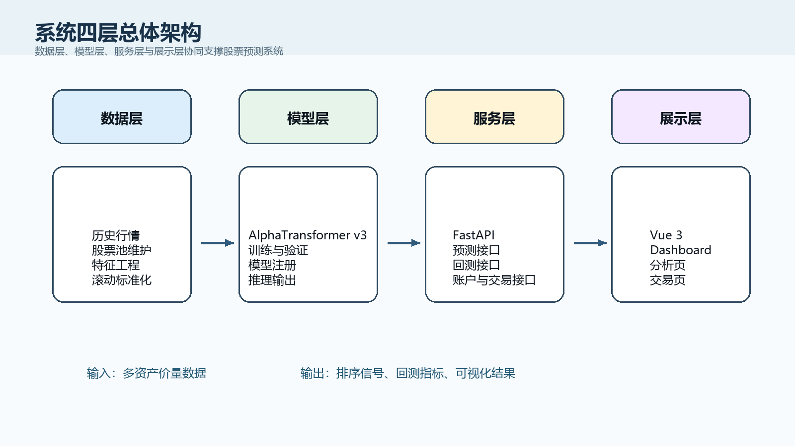
图3-1 系统四层总体架构图
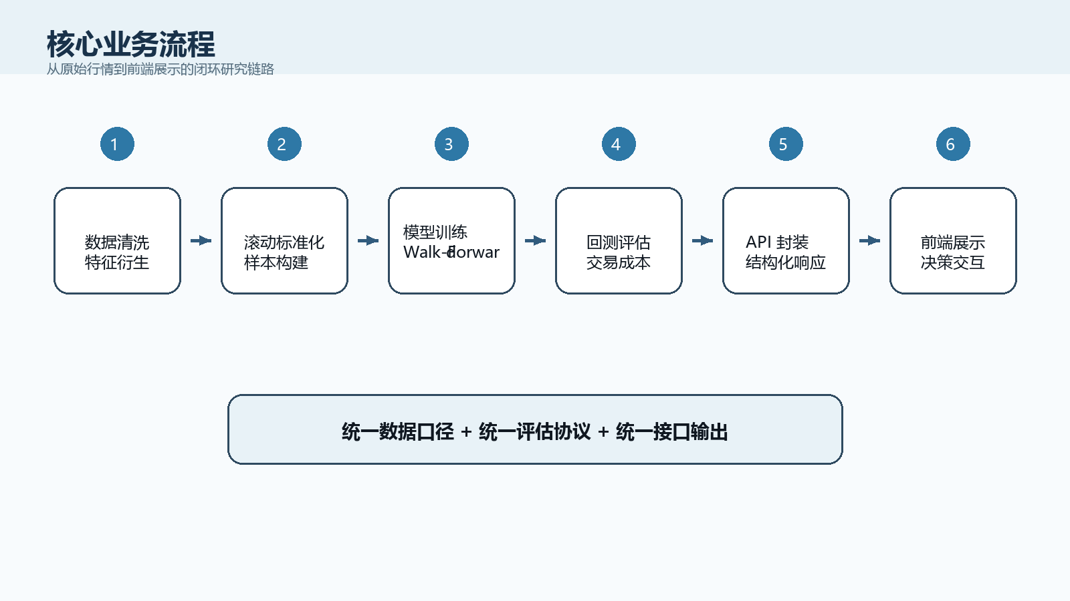
这样的分层方式，让算法研究和系统落地之间形成较清晰的结构映射。总体架构里，数据层和模型层决定研究结论的实际性，服务层和展示层决定系统原型的可用性与工程完整度。前者侧重样本构造、时间切分和训练评估的一致性，后者侧重接口平稳、异常处理和交互展示效果。
借助四层协同，系统既可支持论文中的离线实验，也可支撑答辩场景中的在线演示，这样反映“算法设计 + 软件实现”的综合工作量。关于分层架构已做说明，但更重要的是这些层之间如何传递数据、各自承担什么职责。否则光画个架构图没什么用，难以落实到代码层面。系统关键流程可概括为三步。

图3-2 核心业务流程图

3.3 核心业务流程与模块职责
原始行情数据经过清洗、特征衍生和滚动标准化后，被组织为一致的多资产时序张量，用于训练和推理输入，模型层按照 Walk-Forward 机制完成训练、验证和候选模型选择，并基于一致指标体系输出预测信号与回测结果，服务层将预测结果、收益曲线和风险指标封装为结构化接口响应，由前端展示层一致渲染，形成从数据到模型、再到分析展示的闭环。
围绕上述流程，系统内部划分为数据预处理、模型训练、回测评估、推理服务和可视化展示五类模块。数据预处理侧重时序一致性和可复现性，模型训练侧重多版本一致管理与实验对比，回测评估负责防泄露约束、交易成本扣减和指标统计，推理服务考察模型加载、异常处理和接口封装，可视化展示则负责收益分析、推荐结果和交易交互。
表3-1 系统模块职责与代码对应关系
模块 | 主要职责 | 代码位置 | 输出结果
数据预处理 | 行情清洗、特征衍生、滚动标准化 | data/、utils/ | 训练样本与特征矩阵
模型训练 | 版本模型训练、验证与参数管理 | models/、trainer/ | 模型权重与预测分数
回测评估 | 防泄露对齐、交易成本、指标统计 | evaluation/ | 收益曲线与评估指标
推理服务 | 模型加载、预测接口、异常封装 | api/ | 结构化 API 响应
可视化展示 | 仪表盘、分析页、交易页 | frontend/ | 图表与交互界面
模块分开后，后续扩展特征因子、替换模型版本或补充策略接口时，不必整体推倒重来。模块划分的逻辑清楚了，下一章就来看看模型本身到底是怎么回事。等数据怎么进来、服务怎么接出去、展示怎么做这些边界都定清楚之后，才能单独去看 v3 比前两版好在哪儿。本章围绕系统目标、需求分析、总体架构和关键流程梳理了股票预测系统建设方案。

3.4 本章小结
四层架构将样本构造、模型训练、接口服务和结果展示分开处理，使后续模型比较能在一致数据口径和服务边界下做。

第4章 模型设计与关键算法实现

4.1 模型演进逻辑与问题重述
AlphaTransformer 这几个版本的迭代并非简单增加新模块，每一步都针对金融场景中的具体问题而有明确的设计动机。v1 直接采用原生 Transformer 处理多资产序列，能初步学习跨时间与跨资产关联，但窗口拉长后，注意力计算代价迅速上升，噪声也会在全连接关系中被同步放大，排序信号由前文不够稳。实验数据也验证了这一点。v1 的 IC 只有 0.073，Sharpe Ratio 只有 0.28，最大回撤到 -15.2%，而且累计交易了 147 次。

4.2 AlphaTransformer v3 总体架构
从这些数字看，模型虽然不亏钱，但还远远算不上一个能实际拿来交易的信号。v2 用时间补丁和稀疏连接缓解长序列计算压力，Sharpe 提高到 1.05、最大回撤收敛到 -11.6%，但它的建模视角仍主要围绕时间 token 展开，对状态切换和资产联动的描述不足。基于这些演进过程，v3 不再只压缩注意力，主要是重新分解任务，市场状态交给 Regime-Aware 识别，时间动态交给 Mamba-2 提炼，截面相关性交给 iTransformer 编码，最终再由交易导向的输出层与损失函数一致改善。
简单说一下 v3 的处理流程：从拿到数据到最后输出，中间依次经过了嵌入编码、市场状态判断、时间序列处理、股票联动建模、最后再映射成交易分数这几个环节。每个环节各管一摊，不是全搅在一起的。系统先把多资产、多因子历史窗口映射到一致隐空间，再利用自编码器重建误差和池化特征，判断当前市场更接近平稳、波动还是冲击状态。
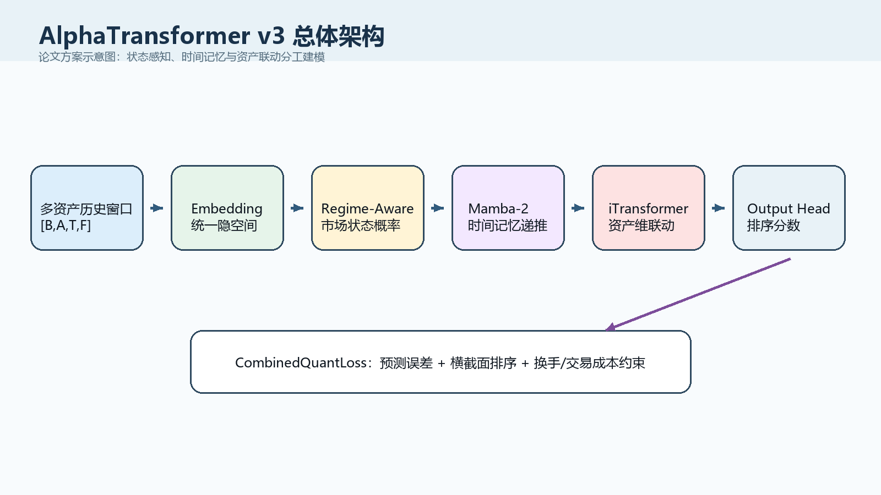
图4-1 AlphaTransformer v3 总体架构图
表4-1 AlphaTransformer 不同版本演进对比
版本 | 核心结构 | 主要解决问题 | IC | Sharpe | 最大回撤 | 换手率
v1 | 原生 Transformer | 初步建模时序与资产关系 | 0.073 | 0.28 | -15.2% | 68.0%
v2 | PatchTST + 稀疏连接 | 缓解长序列成本和噪声扩散 | 0.078 | 1.05 | -11.6% | 36.5%
v3 | Regime-Aware + Mamba-2 + iTransformer | 状态感知、时间记忆与横截面联动 | 0.082 | 1.65 | -9.8% | 18.7%

4.3 Regime-Aware 市场状态感知机制
状态校准完成后，序列送入 Mamba-2，用来提炼时间轴上的持续性、反转和记忆衰减特征，随后借助 iTransformer 式资产维编码捕捉板块共振、风格迁移和资金轮动。输出头第三点把模型评分映射为可用于排序和组合建立的信号，并用联合损失把预测能力、排序质量与交易约束放在同一目标中。相较 v1，v3 的 IC 提高到 0.082，Sharpe Ratio 提高到 1.65，最大回撤压缩到 -9.8%，换手率下降到 18.7%，累计交易次数降至 35 次，结构调整已经转化为可观察的收益质量调整。
设状态概率为$p_{t}$，则自适应层归一化中的缩放与平移参数由
$$γ_{t}=W_{γ}p_{t}+b_{γ}, β_{t}=W_{β}p_{t}+b_{β}​$$
动态生成，并作用于隐藏表示$h_{t}$：
$$ALN(h_{t})=γ_{t}⊙\frac{h_{t}−μ(h_{t})}{σ(h_{t})+ε}+β_{t}$$

由于 v3 的调整主要来自各模块之间更清晰的功能分工，下面将分别说明状态感知、时间递推与资产维编码在金融场景中的理论必要性。AlphaTransformer v3 的 Regime-Aware 模块，不是是给市场贴一个抽象标签，重点是判断当前行情是否还适用于沿用上一阶段特征尺度。论文先用自编码器重建输入特征，以重建误差衡量当前样本偏离常态分布的程度，再把这误差与时序池化特征拼接，生成状态概率向量。
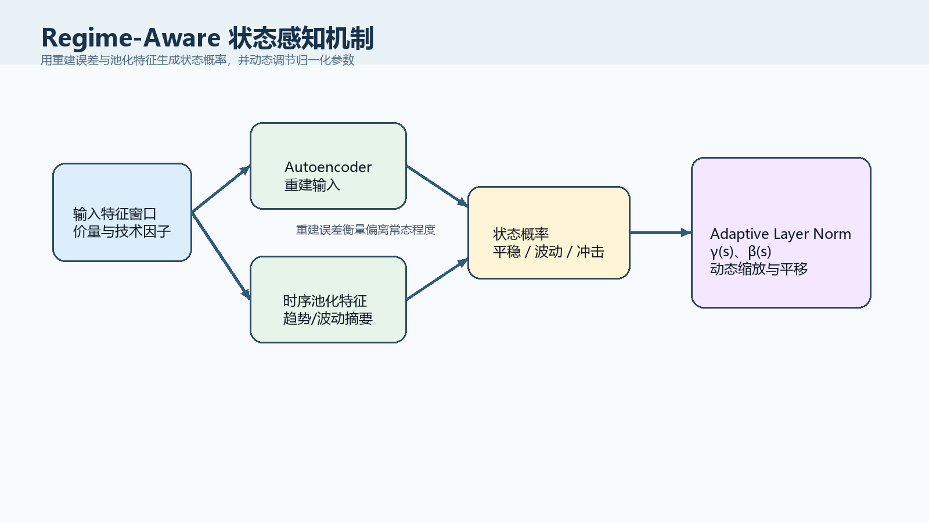
状态概率不直接决定最终交易，主要是进入自适应归一化层，控制不同状态下的缩放和偏移。以 2024 年震荡市为例，指数整体波动有限，行业轮动速度较快，热点持续时间较短，当时若模型仍按平稳阶段尺度理解成交量异常和短线反弹，就容易高估局部噪声的持续性。Regime-Aware 的作用，正是识别相关环境变化，并调整模型对同一特征响应强度。上述公式的金融直觉在于，市场不是存在一套永久有效的特征刻度。

图4-2 Regime-Aware 状态感知与动态归一化机制

4.4 Mamba-2 时间编码与记忆衰减
震荡市中有用的微弱价量差异，到了急跌阶段可能只是噪声，而在高波动期需要被重点考察的异常成交，在平稳期又可能只代表偶然扰动。ALN 的意义，在于使模型在识别到市场状态切换后主动重标定特征强弱，而不是继续沿用一致尺度解释所有样本。这种做法不能把市场风险彻底消除，但至少能让模型在行情突然变化的时候，不至于把错误信号越放越大。在确定市场状态对应的特征尺度之后，后面的核心问题便转向模型如何沿时间轴保留具备解释力的信息。
$h_{t}=A_{t}h_{t−1}+B_{t}x_{t}, y_{t}=C_{t}h_{t}$​
其中$x_{t}$ 为当前输入，$h_{t}$ 为隐状态，$A_{t},B_{t},C_{t}$ 可以随输入动态变化。
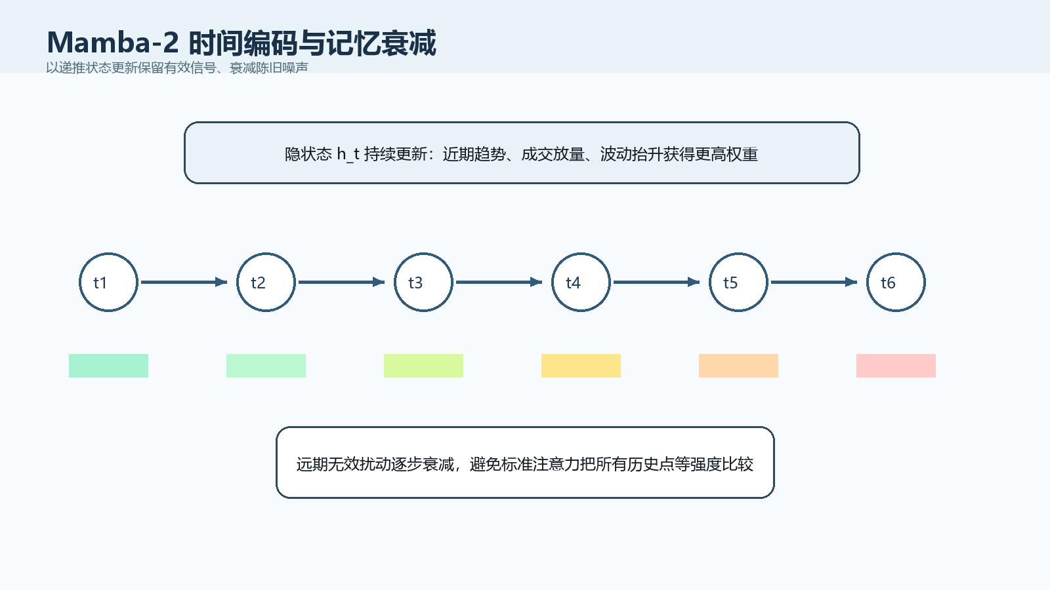
时间维处理上，论文没有继续堆叠标准注意力，重点是引入 Mamba-2 做线性递推。其关键思想是用状态更新代替全局两两比较，使模型在每个时刻重点保留对未来收益判断具备解释力的信息。在股票场景中，相关信息通常反映为三类线索，一是趋势是否延续，二是波动是否抬升，三是量价背离是否仅对应短暂噪声。离散更新可写为上述递推关系对应的金融逻辑很直接，市场不会给所有历史信息相同权重。近期趋势、成交放量和波动抬升，会暂时提高某些信息的关键性，遥远且已经失效的扰动，则逐步衰减。
Mamba-2 对“保留关键信号、衰减陈旧噪声”的过程做近似描述。它和标准注意力一次性比较所有时点不同，主要是以连续更新方式处理新旧信息权重，所以在高噪声长序列环境下通常更稳，也更贴近金融时间序列的生成特征。与 v2 相比，v3 在保留较长历史窗口的同时，Sharpe 从 1.05 提高到 1.65，表明时间维编码不只是提高计算效率，也提炼出对组合收益有解释力的记忆结构。但是光有时间上的记忆还不够。

图4-3 Mamba-2 时间编码与记忆衰减示意图

4.5 时间资产维编码与横截面联动
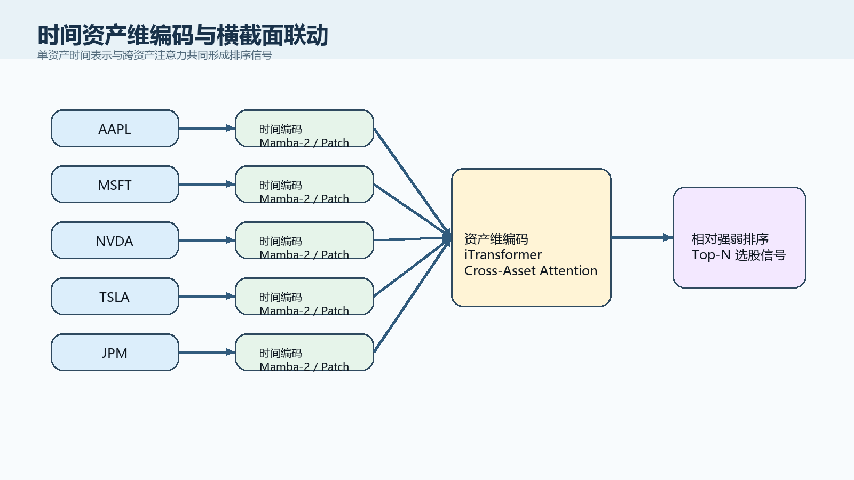
选股这件事不只要知道这只股票自己怎么走的，还要知道它在整个市场里是强还是弱。只掌握时间动态，不是意味着模型已经理解市场。股票收益往往受行业景气、风格偏好和资金流向共同驱动，截面关系同样关键。v3 借鉴 iTransformer 的思路，将资产而非时间点视为主要编码对象，模型考察点由单一时点的局部变化，转向资产之间的联动关系及其偏离程度。在 A 股场景中，这类表示适用于捕捉板块轮动、抱团松动和风险偏好迁移，也是 v3 能继续提高 IC 的原因之一。

图4-4 时间资产维编码与横截面联动示意图

4.6 输出层与 CombinedQuantLoss
例如新能源、券商或算力链出现阶段性共振时，单只股票走势往往不能完整解释其未来收益，还需要放回行业相对强弱中判断。Mamba-2 负责描述单只股票时间轨迹，iTransformer 负责识别其在整体市场中的相对位置，二者结合后，模型输出不再是孤立的单资产判断，重点是带有截面坐标的排序信号。输出层的任务不是简单给出一个回归值，主要是把隐藏表示转化为可交易排序分数。
$$ℒ=λ_{1}ℒ_{pred}+λ_{2}ℒ_{rank}+λ_{3}ℒ_{trade}$$
其中，$ℒpred$ 约束预测误差，$ℒrank$ 强化横截面排序能力，$ℒ_{trade}$ 则对换手和交易摩擦进行惩罚。
该处的“可交易”不是指数值形式上的优良，主要是指该分数能支持 Top-N 选股、控制调仓频率，并在扣除交易成本后仍保留净收益。为了避免模型只追求数值拟合而忽视组合执行，本研究采用 CombinedQuantLoss 作为一致目标函数（公式待补充，预测误差、排序损失与换手惩罚的组合形式）。为什么要这么设计呢？因为这三个东西在训练的时候就得同时管上。
表4-2 CombinedQuantLoss 构成与作用
损失项 | 约束目标 | 金融含义 | 预期效果
预测误差项 | 约束预测值与未来收益偏差 | 保证基础数值拟合能力 | 避免信号完全失真
排序损失项 | 强化横截面相对强弱识别 | 服务 Top-N 选股与组合构建 | 提高 IC 与 RankIC
换手惩罚项 | 抑制边际排名频繁翻转 | 减少无信息调仓 | 降低换手率
交易成本项 | 训练阶段引入摩擦约束 | 让模型感知手续费与滑点 | 保留扣费后净收益
如果只管预测误差，模型容易学会一个数字上接近但实际上没法交易的信号；如果只管排序，分数会来回抖，组合经常要换；如果把交易成本留到回测阶段再扣减，训练的时候模型根本感知不到摩擦的存在。CombinedQuantLoss 的目的就是让模型从一开始就面向一个可执行的、能带来净收益的排序目标去学。只优化预测误差，模型容易学到数值接近但交易意义不强的信号；只侧重排序，又可能得到频繁翻转的激进组合；把成本影响完全留到回测后再扣减，训练过程本身就感知不到执行摩擦。

4.7 训练与优化策略
CombinedQuantLoss 的作用，是让模型在学习阶段就面向平稳排序和净收益保留进行优化。这样的目标函数更贴近量化研究中的实际决策逻辑，也解释了为什么 v3 的改进不只反映为 IC 上升，还反映为换手率下降和 Sharpe 改进。具体看实验数据，v1 的换手率约为 68.0%，v2 下降到 36.5%，引入交易导向约束后的 v3 继续降到 18.7%，从数据也能看出来，加入交易惩罚这一项不是凑数的，是真的减少了没必要的交易。

4.8 本章小结

v1 换手率 68.0%，v2 降到 36.5%，加了交易约束的 v3 继续降到 18.7%，净 Sharpe 反而是升的，说明这个约束不是用亏钱换来的低换手。在此目标函数约束下，训练策略的重点也不再是只调整学习率或扩大模型规模，而是围绕收益表现与执行约束之间的平衡关系选择参数组合。训练层面，本研究采用 AdamW 与分阶段学习率调度，兼顾收敛速度和参数平稳性。实验没有盲目追求更深网络，主要是围绕 patch 长度、状态维度、损失权重和组合约束做针对性搜索，并用 IC、Sharpe、最大回撤与换手率共同筛选模型。例如，在同等训练预算下，某组参数即便减少了局部预测误差，只要同时带来更高换手和更深回撤，也不会被保留。原因很明确，金融模型优劣不能由单一误差指标裁决，而应由“排序质量 - 风险收益 - 执行成本”共同决定。本章归纳了 AlphaTransformer v3 的结构设计。相较 v1、v2，v3 的调整重点不在于堆叠更多模块，而在于让 Regime-Aware、Mamba-2、iTransformer 和 CombinedQuantLoss 分别承担状态调节、时间记忆、资产联动和交易约束功能。

第5章 实验设计与回测评估框架

5.1 数据集构建与时间切分
实验设计第一步不是立即训练模型，而是先固定样本组织方式。本文采用多资产联合建模框架，以股票池在连续交易日上的价量信息和衍生技术因子作为输入，按统一窗口长度切分样本，再把未来收益作为监督目标。这样做的原因很直接：为什么要把多只股票放在一起建模，而不是逐个击破？原因很简单：单独建模的时候，模型只能看到每只股票自己的走势，看不出谁强谁弱；放在一起之后，同一时间点上哪只更强、哪只更弱，一下子就能比出来，这个相对强弱的信息才能直接进到训练目标里。
结合前期实验经验，只有样本组织方式先服务于“排序与组合构建”，后续 IC 和回测结果才更容易解释。时间切分上，本文严格遵循“训练集早于验证集，验证集早于测试集”的顺序，不采用随机打乱，也不用常规 K 折交叉验证。这样做看起来比较保守，但其实是金融研究里最基本的规矩：模型只能用已经发生的数据去训练，再用还没发生的数据去检验，这个先后顺序不能乱。
表5-1 实验数据与样本构建参数
项目 | 设置 | 说明
股票池 | 多资产股票池 | 用于横截面排序建模
历史窗口 | 60 个交易日 | 构成模型输入时间长度
预测周期 | 未来收益/持仓周期 | 作为监督目标和回测信号
特征类型 | OHLCV、动量、波动、技术指标、截面因子 | 覆盖价量与市场状态信息
标准化方式 | 滚动窗口标准化 | 仅依赖当前及历史信息
切分方式 | 训练集早于验证集，验证集早于测试集 | 避免随机切分造成时序泄露

5.2 防泄露预处理与标签对齐
道理很简单，现实中的基金经理不可能用明天的数据来做今天的决策。调试中也能看到，实验里有个很明显的现象：只要时间切分上有一点点不严格的地方，验证曲线马上会变得异常漂亮，IC 和收益也会莫名其妙地变高。所以时间怎么切这件事，是整个实验设计里最不能含糊的地方。相比一般机器学习任务，金融预测最容易被忽略的问题往往不在模型内部，而在数据预处理阶段。
全样本标准化、越界 rolling 统计、标签错位和错误回填，都会让模型不知不觉接触未来信息。为避开这类问题，本文采用滚动窗口标准化，使每个时点的均值和方差只由此前历史样本决定；标签这块严格按照未来的收益来定，并且要和当前的输入窗口一一对应，不能有错位。换句话说，模型输入只包含截至当前时点已经发生的市场信息，监督目标对应下一交易日或下一持仓周期的收益变化，二者之间不发生信息反向渗透。

5.3 Walk-Forward 训练与统一评估协议
上述处理原则在实现层面特别需要小心。以 rolling 操作为例，它本身不是天然泄露，真正危险的是先对全样本执行统计、再回填到训练区间，或者在跨资产长表上不分组地滚动计算。前者会让边界附近样本混入未来观测，后者会让不同股票之间的信息意外穿透。本研究在数据管线中坚持“先切分，再分资产统计，第三点生成样本”的顺序，并避免对特征端使用任何形式的未来位移。
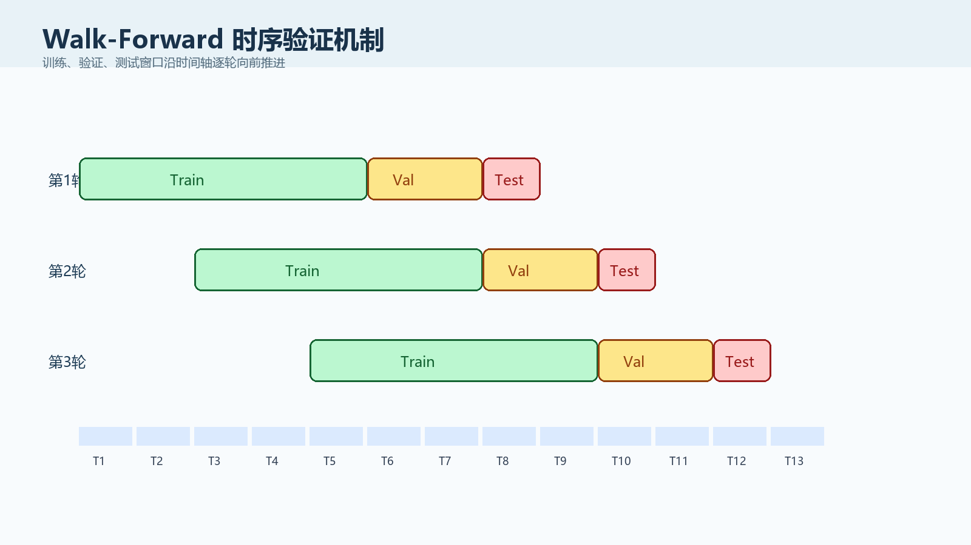
经过该样的约束，回测阶段与训练阶段使用的是同一套标准化逻辑，结论也更接近实际研究环境。当数据预处理满足因果约束后，后续便需要确定模型评估方式。本研究采用 Walk-Forward 训练与验证机制，让训练窗口、验证窗口和测试窗口沿时间轴逐轮向前推进。这样设计的价值，不只在于更接近实际研究流程，更在于能观察模型在不同市场阶段中的平稳性。

图5-1 Walk-Forward 时序验证机制

5.4 回测约束与 Anti-Churn 机制
例如，某一模型在单一上升阶段可能表现较好，但进入震荡或急跌区间后会较明显失真，如果只看一次静态切分，这类问题很容易被平均掉，而 Walk-Forward 能将这些阶段差异显式暴露出来。还有一点很关键：三个版本之间必须用完全一样的评估条件来比，否则就没有意义了。本研究要求三类模型共享同一股票池、同一标签定义、同一时间切分、同一回测参数和同一交易成本假设，避免“模型不同，实验条件也不同”造成的伪比较。$H_{t−1} H_{t}^{∗}$
$$ΔH_{t}=\left(H_{t}^{∖^{∗}}∖H_{t−1}\right)∪\left(H_{t−1}∖H_{t}^{∖^{∗}}\right)$$
在实际研究中，上述点常常比更换模型本身更关键。因为只有当评估边界被锁死之后，指标变化才真正可归因于架构差异，而不是数据口径变化。预测信号能否真正转化为组合收益，关键取决于回测框架是否把交易摩擦考虑进去。本文回测里为什么要加调仓周期、交易成本、滑点这些看起来很麻烦的东西？因为预测做得再好，如果忽略了交易要花钱这件事，算出来的收益跟实际能拿到手的会差很多。所以这些约束不能省。
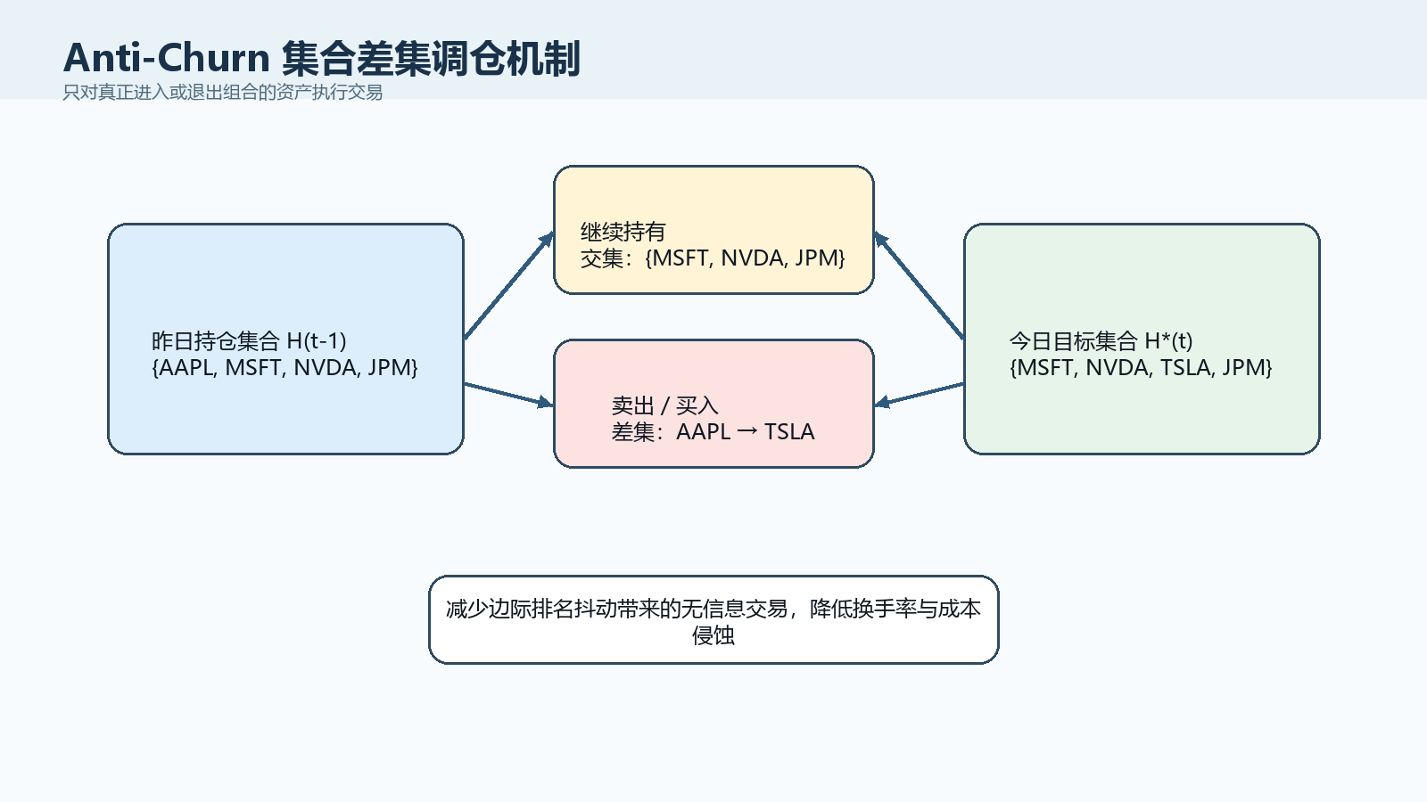
设昨日持仓集合与今日理论目标持仓集合分别为（公式待补充：昨日持仓集合、目标持仓集合与实际调仓集合定义），系统只对真正进入或退出组合的资产执行交易。从论文写作角度看，对于仍处于可接受持仓区间内的股票，系统保持原持仓不变，以避免由边际排名波动造成的重复交易。上述定义来自前期实验中的一个直接观察，模型排名经常会因边际分数波动发生轻微交换，如果每次都按新排名全量重构组合，就会产生许多缺乏信息增量的交易。

图5-2 Anti-Churn 集合差集调仓机制

5.5 指标体系与实验安排
特别在 2024 年热点轮动快、持续性弱的震荡市中，相关因局部排序变化导致的频繁换仓，会快速侵蚀账面收益。Anti-Churn 的意义，就在于区分评分变化和必要交易，只在组合成员真正变化时执行调仓。v3 成功将换手率控制到了 18.7%，同时净 Sharpe 也有提升。这说明换手率的下降并非以牺牲收益为代价，而是信号本身质量提升所致。
指标设计上，本文不以单一误差最小作为最终目标，而是从预测、排序、收益风险和交易执行四个层面评估模型。预测层面考察 MAE、RMSE，用来判断数值拟合是否失控；排序层面重点考察 IC 与 RankIC，因为股票预测的关键价值在于识别相对强弱；组合层面考察年化收益、Sharpe Ratio 与最大回撤，用来判断策略是否可持续；执行层面统计换手率、调仓次数和成本侵蚀比例，用来判断策略能否落地。
表5-2 实验指标体系
评价层面 | 指标 | 作用
预测层面 | MAE、RMSE | 判断数值预测误差是否失控
排序层面 | IC、RankIC | 衡量横截面相对强弱识别能力
收益风险层面 | 年化收益、Sharpe Ratio、最大回撤 | 评估策略收益质量和风险暴露
交易执行层面 | 换手率、交易次数、成本侵蚀比例 | 判断信号是否具备实际可执行性

5.6 本章小结
加了这套指标之后，研究就不只是“训练了一个预测模型”，而是变成了一个完整的“量化系统”——从模型到交易，从理论到可执行，都有对应的评价标准。实验安排方面，本研究将主实验、消融实验与鲁棒性实验结合起来。主实验用于比较 v1、v2、v3 的整体性能跃迁，消融实验用于验证 Regime-Aware、Mamba-2、iTransformer 与交易约束项各自的边际贡献，鲁棒性实验则聚焦高波动、急跌和风格切换阶段，验证模型在分布突变条件下是否仍保持平稳。该样的实验组合能回答三个不同层次的问题，模型有没有提高、提高来自哪里、以及该类提高是否只在某一段样本中偶然成立。本章搭建了实验验证框架，先借助时序切分和滚动标准化控制未来信息渗透，再用一致评估协议保障版本比较公平，第三点以交易成本和 Anti-Churn 机制检验信号能否转化为可执行收益。

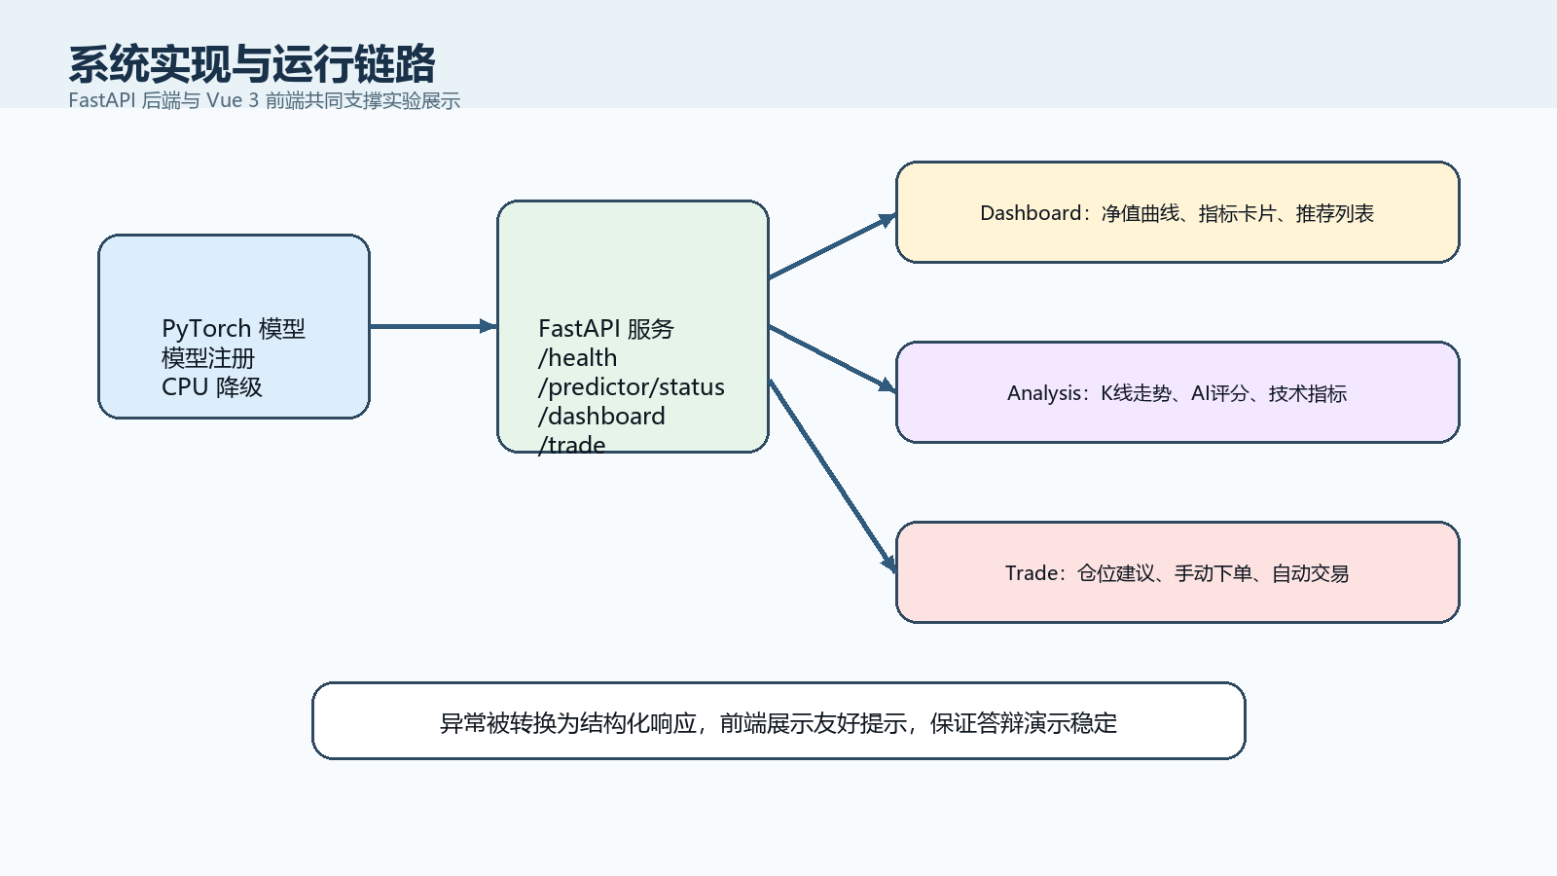
第6章 系统实现与实验结果分析

6.1 系统实现与运行链路
到了看实验结果这一步，系统做得是否完整就不是可以敷衍的事了。实验结论能不能站住脚，工程流程有没有扣严是直接相关的。后端采用 FastAPI 与 PyTorch 组合实现，一致提供健康检查、模型状态、预测、回测与交易相关接口，前端基于 Vue 3、TypeScript、Pinia 与 ECharts 完成仪表盘、分析页和交易页展示。技术方案不是追求复杂，更侧重研究场景中的平稳性与可复现性。

图6-1 系统实现与运行链路
表6-1 系统主要 API 接口
接口类别 | 代表接口 | 功能说明
系统状态 | /api/v1/health | 健康检查与服务运行状态
模型管理 | /api/v1/predictor/status | 查看模型加载状态和设备信息
模型预测 | /api/v1/predictor/load、预测相关接口 | 加载模型并输出预测信号
Dashboard | /api/v1/dashboard/full、/dashboard/predictions | 返回权益曲线、指标与推荐列表
账户管理 | /api/v1/account | 返回资金、持仓和账户统计
交易执行 | /api/v1/trade/order、/trade/history | 下单、平仓与历史成交查询
自动交易 | /api/v1/auto/status、/auto/start、/auto/stop | 自动交易状态控制与信号查看
以论文答辩或实验演示为例，模型加载失败、设备不匹配或接口异常，都可能让原本成立的实验结论无法展示，所以系统预留了模型注册、CPU 降级、一致异常返回和轻量缓存等机制。按运行过程看。后端价值主要反映在两点，一方面，模型推理、账户状态与回测报告被拆成相对独立的服务功能，前端无需直接接触底层张量和模型细节，另一方面，运行时的不确定性被转换成结构化响应，即便出现输入维度错误、模型未加载或设备不可用等问题，系统仍能向前端返回可解释结果，而不是直接中断。

6.2 主实验结果与版本对比
前端则把研究结论从“日志输出”变成“可阅读、比较和讨论”的图表与面板，仪表盘展示净值曲线、关键指标和推荐列表，分析页展示单标的历史走势与预测结果，交易页借助三层面板拆解“是否交易、交易多少、如何执行”。在一致数据切分、回测参数和交易成本假设下，本研究比较了 AlphaTransformer v1、v2 与 v3。从结果来看，三个版本的改进不是在一个数字上变好看，而是好几个维度同时有提升。
v1 的年化收益率为 18.6%，Sharpe Ratio 为 0.28，IC 为 0.073，最大回撤达到 -15.2%，换手率约为 68.0%，累计交易 147 次。v2 用时间补丁与稀疏连接减少冗余波动干扰后，年化收益率提高到 24.7%，Sharpe Ratio 提高到 1.05，IC 提高到 0.078，最大回撤收敛至 -11.6%，换手率下降到 36.5%，累计交易减少到 74 次。

6.3 2024年震荡市案例分析
v3 则把年化收益率提高到 31.4%，Sharpe Ratio 提高到 1.65，IC 提高到 0.082，最大回撤压缩到 -9.8%，换手率下降到 18.7%，累计交易仅 35 次。从这些数字能看出，v3 的进步不光是收益率更高了，更重要的是信号更稳了、风险更小了、交易也更省了，这几个事不再互相打架。回头来看，v3 的进步其实来自三个地方：Regime-Aware 让模型在行情切换的时候不会反应过度；Mamba-2 让模型在处理长数据的时候能抓住真正有用的记忆；iTransformer 让模型能看到不同股票之间的联动关系。
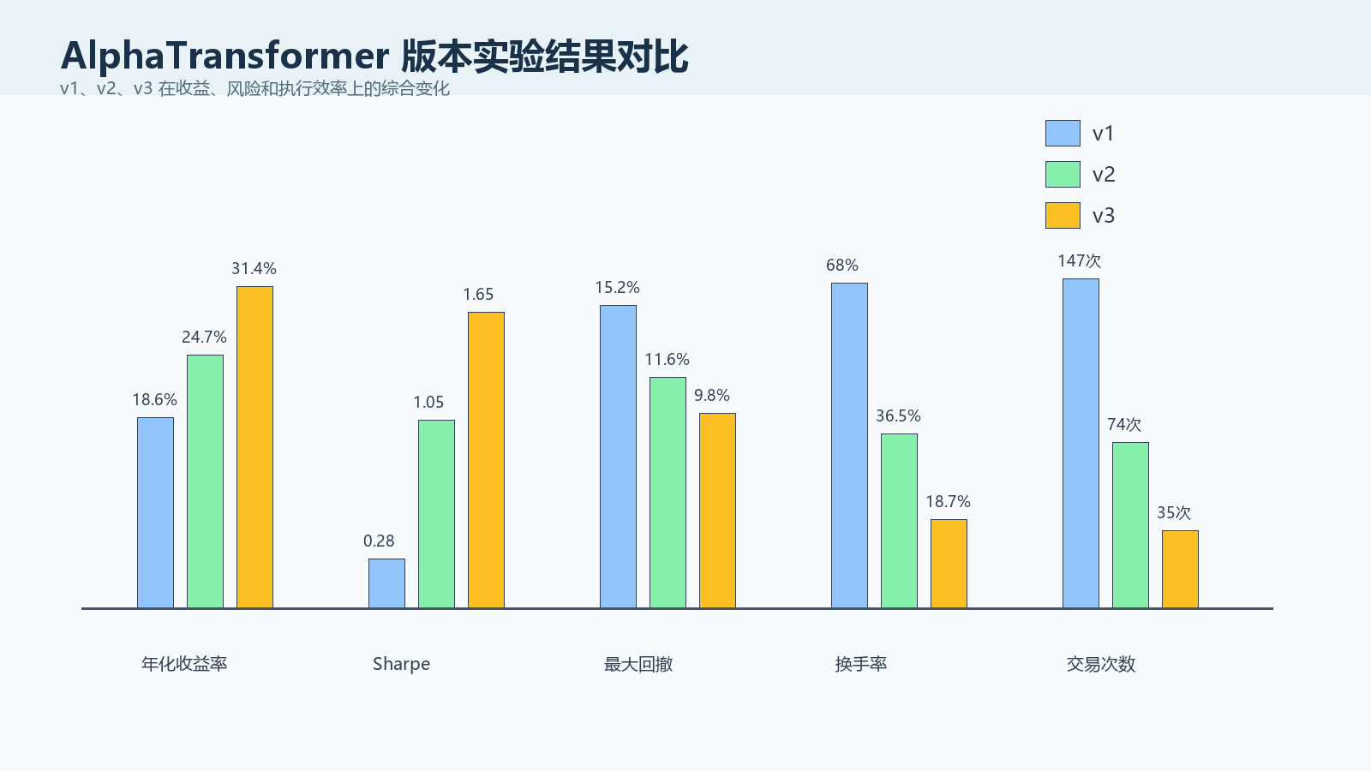
图6-2 AlphaTransformer 版本实验结果对比
这三点加在一起，效果就比单点改进明显多了。三者共同发挥作用后，v3 避免了 IC 提高伴随换手恶化，或换手下降伴随收益同步下滑的结构性失衡，从研究视角看，这比单项指标局部最优更有说服力。主实验展示的是 v3 在整体样本上的性能优势，2024 年震荡市案例则说明这类优势如何在复杂市场环境中形成。这些阶段不是单边趋势，重点是指数波动有限、行业轮动频繁、热点持续时间缩短，许多模型所以出现同一个问题，局部预测较灵敏，但排名不够稳，风格稍有切换就频繁换仓，第三点收益被交易成本摩擦消耗。本研究在这阶段观察也与这一致。

6.4 消融实验、鲁棒性与工程价值
v1 往往能较快捕捉短期波动，却难以区分实际风格切换和短暂噪声扰动，所以震荡环境下交易次数较明显偏多，v2 在时间压缩后缓解了部分噪声，但对截面联动和状态切换理解仍不足，高频调仓问题还没有完全解决。v3 在震荡市里表现比较好的原因，不是它把震荡简单当成没什么趋势，而是它从三个角度来应对这种情况。在这些机制支撑下，v3 在 2024 年震荡市中仍保持有效信号平稳性，IC 调整到 0.082，说明相对强弱排序更可靠，换手率下降到 18.7%，说明模型并未依靠频繁调仓换取表面收益。
这个例子的意义不光是数字变好看了，更重要的是能看到模型结构上的设计在实际行情里是怎么起作用的。为了判断各模块是否真正发挥作用，本研究对 v3 做了消融分析。去除 Regime-Aware 后，模型在常态窗口中的 IC 变化不算剧烈，但 Sharpe Ratio 从 1.65 回落到 1.21，最大回撤扩大到 -13.7%，说明状态感知的价值主要反映在异常阶段风险缓释。去除 Mamba-2 后，IC 回落到 0.079，Sharpe 下降到 1.33，说明时间递推结构不只是节约计算，也调整了有效记忆提炼。

6.5 本章小结
去除 iTransformer 后，IC 降到 0.076，年化收益下降到 25.8%，说明截面资产相关性建模确实是 v3 超过 v2 的关键来源之一。若移除交易惩罚与 Anti-Churn 相关约束，IC 仍可维持在 0.081 附近，但换手率会反弹到 52.4%，净 Sharpe 下滑到 0.94，有一点值得特别注意：预测指标漂亮，不等于这个策略就能拿来用。鲁棒性结果继续强化了这些判断。在高波动子样本中，v3 仍保持 0.068 的区间 IC 和 1.18 的子样本 Sharpe，而 v1 分别只有 0.031 和 0.42。结果说明，v3 的调整不是仅在平稳样本上成立，在分布变化较明显的市场环境下也保留了较强适应性。工程角度看，该类平稳性也说明系统落地不能被简化成离线脚本，后端提供模型管理、结构化接口和异常处理，前端提供收益曲线、指标卡片和交易面板，二者共同把实验数据从表格数值延伸为可复查、可演示、可继续扩展的研究系统。本章的实验数据说明，v3 的优势不是单一指标调整，重点是收益、风险和执行效率之间的协同提高。主实验、震荡市案例、消融实验和鲁棒性验证共同说明，状态感知、时间递推和资产联动建模对模型平稳性具备实际贡献。
表6-2 v3 消融实验结果
实验设置 | IC | Sharpe | 最大回撤 | 换手率 | 结论
完整 v3 | 0.082 | 1.65 | -9.8% | 18.7% | 收益、风险和执行效率最均衡
去除 Regime-Aware | 变化不大 | 1.21 | -13.7% | 未单独报告 | 异常阶段风险缓释能力下降
去除 Mamba-2 | 0.079 | 1.33 | 未单独报告 | 未单独报告 | 有效时间记忆提炼能力下降
去除 iTransformer | 0.076 | 未单独报告 | 未单独报告 | 未单独报告 | 截面资产联动建模贡献明显
去除交易约束与 Anti-Churn | 0.081 | 0.94 | 未单独报告 | 52.4% | 预测仍可用，但交易可执行性明显恶化

第7章 总结与展望

7.1 研究结论
回到研究目标，股票预测系统要解决的关键问题，并非提高历史样本上的拟合程度，而是在非平稳市场中输出更稳、也更便于执行的排序信号。围绕这一目标，本研究完成三方面工作，第一点，在模型层面提出 AlphaTransformer v3，把 Regime-Aware、Mamba-2 和 iTransformer 纳入同一框架，使状态识别、时间记忆与截面联动形成相对清晰的分工；第二点，在评估层面建立防泄露训练与回测框架，借助滚动标准化、标签对齐、Walk-Forward 验证和 Anti-Churn 机制提高实验结论可信度；第三点，在系统层面实现基于 FastAPI 与 Vue 3 的研究型原型，使模型训练、回测分析、在线展示和交易交互形成闭环。
按结果看，论文关键结论比较清楚。相较于 v1 和 v2。v3 不是只在某一项指标上局部调整，重点是在收益、风险和执行层面表现出更强一致性，年化收益率提高到 31.4%，Sharpe Ratio 提高到 1.65，IC 提高到 0.082，最大回撤压缩到 -9.8%，换手率下降到 18.7%，累计交易次数减少到 35 次。2024 年震荡市和高波动子样本中，v3 仍保持较好平稳性，说明本研究提出的结构不是只适用于某一段平稳行情，对复杂市场环境也有一定适应能力。

7.2 研究不足
就本科毕业论文的研究定位，这些结果能支撑“模型调整 + 回测约束 + 系统落地”三位一体的研究闭环。尽管论文取得了一定进展。研究仍存在较明显局限，一是当前输入数据仍以结构化价量因子和技术统计量为主，尚未系统引入新闻、公告、研报和社交媒体情绪等非结构化信息，模型对事件驱动型行情的响应仍有限，二是论文虽然借助 Walk-Forward 和状态感知机制增强了对分布漂移的适应能力，但整体训练过程仍以离线批量训练为主，尚未形成真正的在线增量更新闭环，三是实验样本主要围绕中低频金融序列展开，对分钟级甚至更高频数据适配能力还没有充分验证。
也就是说，论文已经搭建出较完整的研究框架，但距离高频、在线、多模态的实际量化平台仍有距离。说了这些不足，不是要否定本文的结论，而是要把研究能做到哪一步、哪些还没做到讲清楚。这篇论文的定位就是在现有的数据和工程条件限制下，看看 Transformer 这条路在量化选股上有没有实用价值，而不是要宣称把股票预测这个问题彻底解决了。明确上述边界，有助于后续工作在更清晰的方向上继续推进。

7.3 未来展望
整篇论文做的事情，就是围绕基于 Transformer 的股票预测系统，把从算法怎么设计、到结论怎么验证、再到系统怎么做出来这条链路打通。结果表明，当模型能同时处理非平稳性、长序列记忆和截面联动，并在训练与回测阶段显式考虑交易成本摩擦时，股票预测系统研究可信度和工程可用性都能得到调整，后续研究仍可继续向多模态、高频化和在线化方向扩展。根据这些不足。
本研究认为后续研究可沿三个方向继续展开，向多模态金融信息融合推进，将价格量数据与文本情绪、事件语义和公告信息共同编码，这样提高模型对突发事件和情绪传导的感知能力，向在线学习与动态仓位控制扩展，在保持防泄露约束的前提下，引入增量更新机制或强化学习方法，使模型不只能预测相对强弱，还能直接参与调仓节奏和风险预算决策，向平台化研究系统演化，把模型管理、实验管理、回测引擎、可视化展示和策略部署继续解耦，形成更平稳、更可扩展的量化研究基础设施。

7.4 本章小结
从更长远的角度看，股票预测研究难点不是只在于模型能力不足，更在于市场环境本身持续变化，由前文，未来更具继续研究价值的系统，往往不是在某一段历史样本上表现最优的单一模型，重点是能持续监测环境、适应变化并控制执行成本的研究平台。本研究工作尚未达到这些目标，但至少为这方向提供了可继续扩展的起点。本研究围绕基于 Transformer 的股票预测系统展开研究，形成了算法设计、评估验证与系统落地相结合的完整链路。结果说明，当模型能同时处理非平稳性、长序列记忆和截面联动，并在训练与回测阶段显式考虑交易成本摩擦时，股票预测系统研究可信度和工程可用性都能得到调整。后续研究仍可继续向多模态、高频化和在线化方向扩展。

参考文献
[1]李星毅,李仲飞,李其谦,等.基于机器学习的资产收益率预测研究综述[J].中国管理科学,2025,33(1):311-322.
[2]张鹏,党世力,黄梅雨,等.基于机器学习预测股票收益率的两步骤M-SV投资组合优化[J].中国管理科学,2023,31(12):96-106.
[3]于孝建,刘国鹏,刘建林,等.基于LSTM网络和文本情感分析的股票指数预测[J].中国管理科学,2024,32(8):25-35.
[4]许启发,王泽舟,蒋翠侠.基于生成对抗网络的混频资产定价研究[J].中国管理科学,2024,32(11):53-64.
[5]唐国豪,朱琳,廖存非,等.基于自编码机器学习的资产定价研究:中国股票市场的金融大数据分析视角[J].管理科学学报,2024,27(9):82-97.
[6]李斌,屠雪永.基于机器学习和资产特征的投资组合选择研究[J].系统工程理论与实践,2024,44(1):338-355.
[7]樊鹏英,韩嘉成,谢海滨,等.股票收益率方向预测研究:两极总比一极好:基于B-CARS模型的实证分析[J].系统工程理论与实践,2025,45(1):93-108.
[8]胡青渝,陈其安.基于先验前馈神经网络的股票市场收益预测[J].系统工程理论与实践,2025,45(10):3287-3303.
[9]刘志东,杨濯.深度学习、指令成交概率与交易成本[J].系统工程理论与实践,2024,44(10):3238-3260.
[10]赵二龙,孙少龙,王峰虎,等.分析师前瞻性信息对股票投资收益的影响:基于文本分析的量化研究[J].系统工程理论与实践,2024,44(12):3851-3861.
[11]张飞鹏,徐一雄,陈曦,等.基于新闻文本情绪的区间值股票回报预测研究[J].计量经济学报,2024,4(1):204-230.
[12]ZENGA,CHENM,ZHANGL,etal.Aretransformerseffectivefortimeseriesforecasting?[J].ProceedingsoftheAAAIConferenceonArtificialIntelligence,2023,37(9):11121-11128.
[13]NIEY,NGUYENNH,SINTHONGP,etal.Atimeseriesisworth64words:Long-termforecastingwithtransformers[C]//TheEleventhInternationalConferenceonLearningRepresentations.Kigali:ICLR,2023.
[14]LIUY,HUT,ZHANGH,etal.iTransformer:Invertedtransformersareeffectivefortimeseriesforecasting[C]//TheTwelfthInternationalConferenceonLearningRepresentations.Vienna:ICLR,2024.
[15]GUA,DAOT.Mamba:Linear-timesequencemodelingwithselectivestatespaces[J/OL].arXiv:2312.00752,2023.

致谢
在本论文的选题、研究、实现与撰写过程中，得到了指导教师、学院老师以及同学们的大力支持与帮助。在此谨向所有关心和帮助过我的老师、同学和家人表示诚挚的感谢。指导教师在论文选题、研究思路、系统实现与论文修改等方面给予了耐心指导，使我能够逐步完成从算法设计到系统落地的全过程。与此同时，学院提供的学习环境与实验条件为本课题的顺利开展提供了有力保障。家人对我长期以来的理解与支持，也是我完成本次毕业设计的重要动力。谨以此文，向所有给予帮助和鼓励的人致以衷心谢意。

